Рисунок
Зарисовки фигуры человека (в течение года). Грамотная композиция. Передача пропорций, позы, одежды. Конструктивное построение.
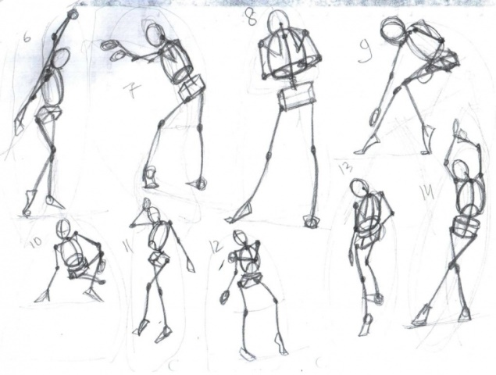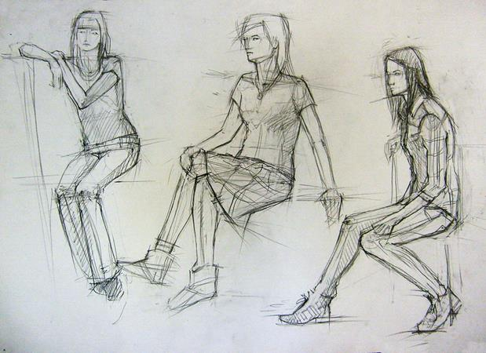

Живопись
Этюд сидящего человека, в одежде. (Гуашь, акварель)
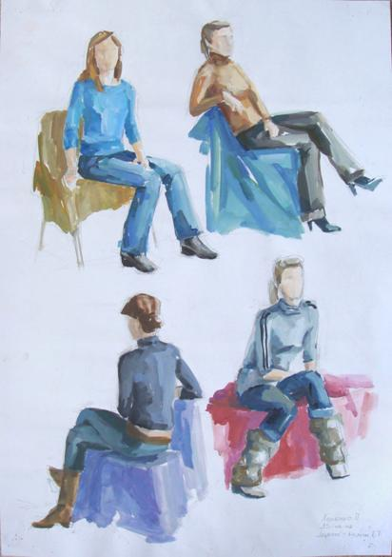
Композиция станковая
Выполнение эскизов для итоговой аттестации для акварели.
Композиция на тему: «Город моей мечты», «Улица», «Старое и новое», «Поселок» и т.п.

Композиция прикладная
Эскиз декоративной решетки из плотной темной бумаги на светлом фоне на основе зарисовок растений.
Беседы об искусстве
Русское искусство второй половины XIX в.
https://www.youtube.com/watch?v=5m2jEMYAW7o

